Flowchart

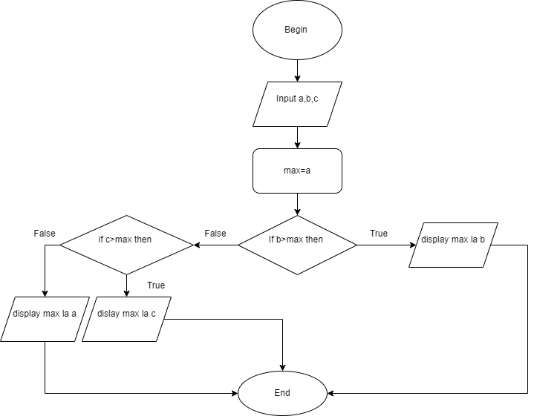

Pseudo-code

Begin

Input a,b,c

Suppose max=a;

If b>max then

display max la b

else

if c>max then

dislay max la c

else

display max la a

end if

end if

End